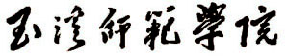

外国语学院泰语专业毕业论文档案
姓 名： 学 号：
指导教师： 专业班级：
论文题目：
材料列表
序号 | 材料名称 | 份数 | 备注
1 | 毕业论文（设计）申请及答辩评审书（内含成绩评定表：指导教师用+评阅教师用） | 1
2 | 毕业论文终稿 | 1
3 | 毕业论文教师指导情况记录表 | 1
4 | 论文查重简洁报告 | 1
5 | 选题报告定稿 | 1
6 | 开题报告定稿 | 1
7 | 论文一稿 | 1
8 | 论文二稿 | 1
9 | 论文三稿 | 1
10 | 评审稿 | 1

归档时间： 年 月

